НАЛОГОВЫЕ УВЕДОМЛЕНИЯ 2023. ПРОМОСТРАНИЦА.

На официальном сайте Федеральной налоговой службы размещена промостраница «Налоговое уведомление 2023 года» (https://www.nalog.gov.ru/rn77/nu2023/). Она содержит разъяснения по основным вопросам: что такое налоговое уведомление, как его получить и как исполнить, основные изменения в налогообложении имущества физических лиц, как узнать о налоговых ставках и льготах, что делать если налоговое уведомление не получено.

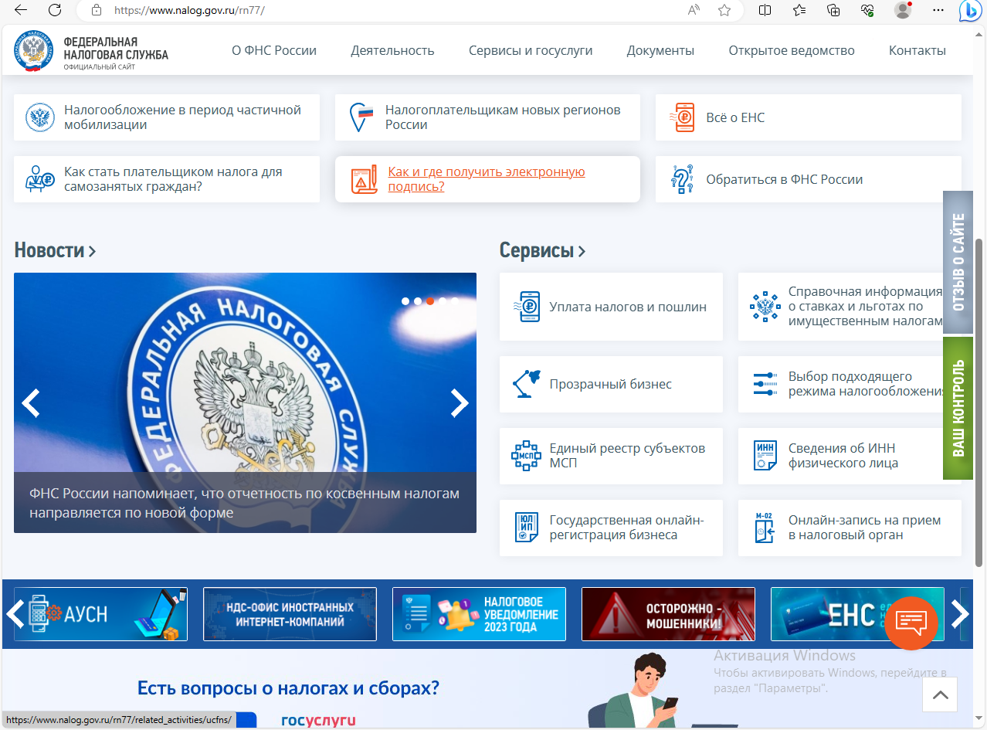

Дополнительную информацию можно получить по Единому телефонному номеру Контакт Центра ФКУ Налог-Сервис 8-800-222-22-22, звонок бесплатный.

